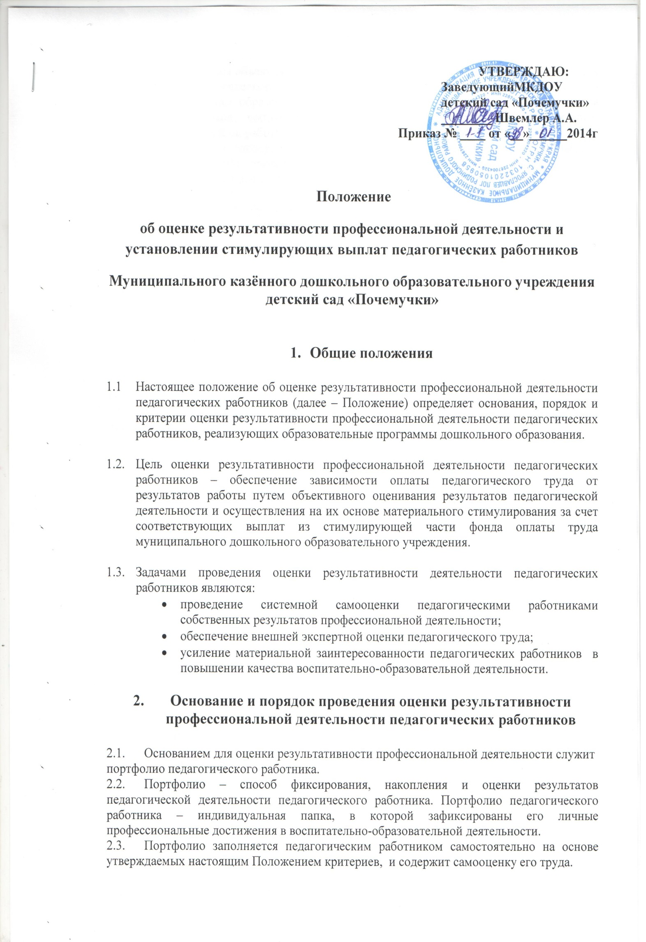

* 1. Для проведения объективной внешней оценки результативности профессиональной деятельности педагогического работника на основе его портфолио в муниципальном казённом дошкольном образовательном учреждении приказом руководителя создается экспертный комиссия, состоящий из представителей администрации учреждения, родительского комитета, работников МКДОУ (не менее 3 человек).
  2. Председателем экспертной комиссии назначается представитель родительского комитета. Председатель экспертной комиссии несет ответственность за его работу, грамотное и своевременное оформление документации.
  3. Результаты работы экспертной комиссии оформляются протоколами, срок хранения которых – 5 лет. Протоколы хранятся администрацией образовательного учреждения. Решение комиссии принимается на основе открытого голосования путем подсчета простого большинства голосов.
  4. В установленные приказом руководителя образовательного учреждения сроки, педагогический работник передает в экспертную комиссию собственные портфолио с заполненным собственноручно Оценочным листом, содержащим самооценку показателей результативности с приложением заверенных руководителем образовательного учреждения копий документов, подтверждающих и уточняющих результативность его деятельности.
  5. Экспертная комиссия в установленные сроки проводит на основе представленных в портфолио и оценочном листе материалов экспертную оценку результативности деятельности педагогического работника за отчетный период в соответствии с критериями, представленными в данном положении.
  6. Результаты экспертной оценки оформляются экспертной комиссией в Оценочном листе результативности профессиональной деятельности педагогического работника за отчетный период. Результаты оформляются в баллах за каждый показатель результативности.
  7. Оценочный лист, завершающийся итоговым баллом педагогического работника, подписывается всеми членами экспертной комиссией, доводится для ознакомления под роспись педагогического работника.
  8. После согласования руководитель оформляет приказ об утверждении результатов деятельности педагогических работников и передает в бухгалтерию.

**3. Порядок подачи и рассмотрения апелляций в случае несогласия педагога с оценкой результативности его профессиональной деятельности**

3.1. В случае несогласия педагога с оценкой результативности его профессиональной деятельности, данной экспертной комиссией, он вправе подать апелляцию в специально созданную конфликтную комиссию учреждения с указанием конкретных критериев, по которым возникло разногласие, и документальных данных.

5.2. Апелляция не может содержать претензий к составу комиссии и процедуре оценки.

5.3. На основании поданной апелляции конфликтная комиссия учреждения в срок не позднее двух рабочих дней со дня подачи апелляции собирается для её рассмотрения.

5.4. В присутствии педагога, подавшего апелляцию, члены конфликтной комиссии учреждения проводят дополнительную проверку оценки, основываясь на представленных документальных данных, сверяя их с данными руководителя учреждения (оценочным листом результатов профессиональной деятельности педагога), по результатам которых подтверждают данную ранее оценку, либо (если таковая признана недействительной) изменяют её.

5.5. Оценка, данная конфликтной комиссией учреждения на основе результатов рассмотрения апелляции, является окончательной.

|  |  |
| --- | --- |
| **Согласовано:**  **Собранием трудового коллектива**  **Председатель трудового коллектива**  **________________ ______________________**  **От «____» ________ 2014 года** | **Утверждено:**  **Заведующий МКДОУ детский сад «**Почемучки**»**  **________________________ Швемлер А.А.**  **(Подпись) (ФИО)**  **«_____» ____________ 2014 г** |

**Критерии оценки результативности профессиональной**

**деятельности педагогических работников**

**Оценочный лист № 1**

**за воспитательно – образовательную работу, участие в инновационной деятельности, обобщение и распространение своего опыта**

**___________________________________________________________  
 фамилия, имя, отчество педагогического работника**

**должность работника _________________________________________**

**группа______________________________________________________**

**____________________________________________________________  
 наименование дошкольного образовательного учреждения  
за __________________________________________________________  
 период  
образование _________________________________________________**

**стаж педагогической деятельности ________________________ лет,**

**квалификационная категория__________________________________  
  
почетные звания, награды _____________________________________  
  
общее количество воспитанников в группе______________________**

|  |  |  |  |  |
| --- | --- | --- | --- | --- |
| **№**  **п\п** | **Целевые показатели эффективности и результативности деятельности** | **Критерии оценки эффективности и результативности деятельности** | **Оценка в баллах**  **педагогических работников**  **(комментарии)** | **Оценка в баллах**  **экспертной комиссии** |
| **1.** | **Участие и результаты участия воспитанников в олимпиадах, конкурсах, проектов** | Участие воспитанников в мероприятиях, направленных на социально-педагогическую поддержку дошкольников, обладающих разными возможностями для развития творческих способностей  **7 баллов–всероссийского уровня**  **5 баллов - регионального уровня**  **3балла- муниципального уровня**  **1 балл - внутри дошкольной организации** |  |  |
| **2.** | **Развитие профессиональной компетенции** | Обобщение педагогом опыта работы и представления его на различных уровнях; участие в методических объединениях; выступление,  открытые занятия, мастер-классы, «круглые столы», семинары; участие в конкурсах профессионального мастерства различных уровней  **10 баллов – за постоянное совершенствование профессиональной компетентности, профессиональный рост, саморазвитие и самообразование педагога, направленное на повышение качества образования** |  |  |
| Всего максимальное количество баллов по всем критериям**: 26 баллов** | | | | |

**Общее количество баллов, в соответствии с оценкой комиссии _______________**

**Председатель комиссии _____________________**

**Члены комиссии _____________________**

**_____________________**

**С результатом оценки экспертной комиссии ознакомлен:**

**«____»___________2014 год**

**/____________/___________________________/**

Подпись Расшифровка подписи

**Оценочный лист № 2**

**за эффективность и результативность деятельности педагогического работника**

**___________________________________________________________  
 фамилия, имя, отчество педагогического работника**

**должность работника _________________________________________**

**группа______________________________________________________**

**____________________________________________________________  
 наименование дошкольного образовательного учреждения  
за __________________________________________________________  
 период  
образование _________________________________________________**

**стаж педагогической деятельности ________________________ лет,**

**квалификационная категория__________________________________  
  
почетные звания, награды _____________________________________  
  
общее количество воспитанников в группе______________________**

|  |  |  |  |  |
| --- | --- | --- | --- | --- |
| **№**  **п\п** | **Целевые показатели эффективности и результативности деятельности** | **Критерии оценки эффективности и результативности деятельности** | **Оценка в баллах**  **педагогических работников**  **(комментарии)** | **Оценка в баллах**  **экспертной комиссии** |
| **1.** | **Участие в разработке и реализации основной образовательной программы с учетом ФГОС дошкольного образования** | Соответствие требований к условиям реализации основной образовательной программы, включающего требования к характеристикам образовательной среды, в том числе взаимодействия педагога с детьми, направленного на развитие способностей, стимулирующего инициативность, самостоятельность и ответственность дошкольников  **5 баллов - при соответствии условий реализации Программы** |  |  |
| **2.** | **Реализация дополнительных проектов (программ)** | Реализация дополнительных индивидуальных, групповых проектов, программ  **7 баллов – если реализация дополнительного проекта объясняется его интегративностью, обеспечением активности детей и родителей в учебном и воспитательном процессах** |  |  |
| **3.** | **Организация и участие в системных исследованиях, мониторинге индивидуальных достижений воспитанников** | Организация мониторинга по освоению детьми универсальных видов детской деятельности по основным образовательным областям программы  **5 баллов – за систематическое наблюдение за деятельностью ребенка через организацию специальной игровой деятельностью** |  |  |
| **4.** | **Реализация мероприятий, обеспечивающих взаимодействие с родителями воспитанников** | Реализация мероприятий, объединяющих родителей и детей с целью укрепления института семьи  **5 баллов – за конструктивное сотрудничество. Оказывается консультативная помощь, проводятся совместные досуги, реализуются творческие проекты, фестивали, спортивные праздники,** |  |  |
| **5.** | **Создание элементов образовательной инфраструктуры (оформление группы, кабинета, музея и т.д.)** | Создание предметно – развивающей среды в соответствии с реализуемой образовательной программой  **5 баллов – за организацию развивающей образовательной среды** |  |  |
| **6.** | **Организация физкультурно- оздоровительной работы** | Проведение физкультурно – оздоровительных и закаливающих мероприятий с детьми с целью укрепления и сохранения физического и психического здоровья воспитанников  **5 баллов – за осуществление работы по физическому воспитанию дошкольников** |  |  |
| **7.** | **Безопасность участников образовательного процесса** | **10 баллов - за отсутствия случаев травматизма и заболеваний воспитанников в связи с нарушением технических и санитарно- гигиенических норм** |  |  |
| **8.** | **Работа с детьми из социально неблагополучных семей** | Осуществляется взаимодействие и консультативная помощь социально неблагополучным семьям  **5 баллов – при осуществлении конструктивного сотрудничества и взаимодействия с социально неблагополучными семьями** |  |  |
| **9.** | **Осуществление инновационной деятельности** | **10 баллов – за внедрение педагогических технологий, авторских программ, проявления инициативности, способности творчески мыслить и находить нестандартные решения** |  |  |
| **10.** | **Исполнительская дисциплина педагогического работника** | **3 балла – в случае отсутствия замечаний со стороны администрации дошкольного учреждения** |  |  |
| **11.** | **Отсутствие обоснованных жалоб со стороны родителей, педагогов** | **3 балла – в случае отсутствия обоснованных жалоб со стороны родителей, педагогов** |  |  |
| Всего максимальное количество баллов по всем критериям**: 63 баллов** | | | | |

**Общее количество баллов, в соответствии с оценкой комиссии _______________**

**Председатель комиссии _____________________**

**Члены комиссии _____________________**

**_____________________**

**С результатом оценки экспертной комиссии ознакомлен:**

**«____»___________2014 год**

**/____________/___________________________/**

Подпись Расшифровка подписи